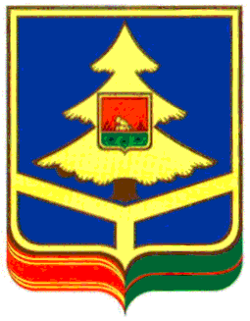

УПРАВЛЕНИЕ ВЕТЕРИНАРИИ БРЯНСКОЙ ОБЛАСТИ

ПРИКАЗ

14 июля 2015 года | № | 42-к

О создании комиссии по противодействию коррупции в управлении ветеринарии Брянской области

В соответствии с Федеральным законом от 25 декабря 2008 года № 273-ФЗ «О противодействии коррупции», пунктом 8 Национального плана противодействия коррупции на 2014-2015 годы, утвержденного Указом Президента Российской Федерации от 11 апреля 2014 года № 226, в целях реализации организационных и практических мер по профилактике коррупционных проявлений
ПРИКАЗЫВАЮ:

1. Создать в управлении ветеринарии Брянской области комиссию по противодействию коррупции в следующем составе:
Ерохов Николай Яковлевич – заместитель начальника управления ветеринарии Брянской области, председатель комиссии,
Рыжова Екатерина Алексеевна – заместитель начальника отдела финансового обеспечения, бухгалтерского учета и отчетности, член комиссии;
Метлицкая Марина Борисовна – главный консультант отдела обеспечения государственного ветеринарного надзора и организации лабораторной работы, член комиссии;
Коренев Игорь Борисович – главный консультант отдела организационно-правового обеспечения и кадровой работы, член комиссии;
Мизюк Александр Григорьевич – председатель общественного совета при управлении ветеринарии Брянской области, член комиссии;
Представитель управления государственной службы и кадров администрации Губернатора Брянской области и Правительства Брянской области, член комиссии (по согласованию);
Чиженок Елена Михайловна – главный консультант отдела организационно-правового обеспечения и кадровой работы, секретарь комиссии.
2. Утвердить Положение о комиссии по противодействию коррупции (приложение к настоящему приказу).
3. Разместить настоящий приказ на официальном интернет-сайте управления ветеринарии Брянской области.

4. Ознакомить заинтересованных лиц с настоящим приказом под роспись.
5. Контроль за исполнением настоящего приказа оставляю за собой.

Заместитель
начальника управления подпись Н.Я. Ерохов

